Jueves 18 de septiembre. San José de Cupertino
Concédenos, Señor, ser dóciles a las inspiraciones de tu Espíritu para que realicemos siempre en nuestra vida tu santa voluntad. Por nuestro Señor Jesucristo… Amén.
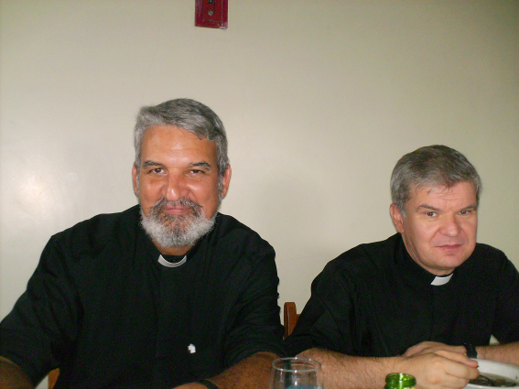
1 Corintios 15,1-11 Este es el Evangelio que proclamé
Salmo 117 Te damos gracias, Señor, porque eres bueno.
Lucas 7,36-50 Ama más quien más tiene que agradecer “Un fariseo invitó a Jesús a comer con él. Jesús entró en la casa y se sentó a la mesa. Entonces una mujer pecadora que vivía en la ciudad, al enterarse de que Jesús estaba comiendo en casa del fariseo, se presentó con un frasco de perfume. Y colocándose detrás de él, se puso a llorar a sus pies y comenzó a bañarlos con sus lágrimas; los secaba con sus cabellos, los cubría de besos y los ungía con perfume. Al ver esto, el fariseo que lo había invitado pensó: Si este hombre fuera profeta, sabría quién es la mujer que lo toca y lo que ella es: ¡una pecadora! Pero Jesús le dijo: Simón, tengo algo que decirte. Di, Maestro, respondió él. Un prestamista tenía dos deudores: uno le debía quinientos denarios, el otro cincuenta. Como no tenían con qué pagar, perdonó a ambos la deuda. ¿Cuál de los dos lo amará más? Simón contestó: "Pienso que aquel a quien perdonó más. Jesús le dijo: Has juzgado bien. Y volviéndose hacia la mujer, dijo a Simón: ¿Ves a esta mujer? Entré en tu casa y tú no derramaste agua sobre mis pies; en cambio, ella los bañó con sus lágrimas y los secó con sus cabellos. Tú no me besaste; ella, en cambio, desde que entré, no cesó de besar mis pies. Tú no ungiste mi cabeza; ella derramó perfume sobre mis pies. Por eso te digo que sus pecados, sus numerosos pecados, le han sido perdonados porque ha demostrado mucho amor. Pero aquel a quien se le perdona poco, demuestra poco amor. Después dijo a la mujer: Tus pecados te son perdonados. Los invitados pensaron: ¿Quién es este hombre, que llega hasta perdonar los pecados? Pero Jesús dijo a la mujer: Tu fe te ha salvado, vete en paz”
Así es Dios y no puede ser de otra forma
- Perdonando siempre.
- Amando siempre
- Igual cuando vamos a la confesión bien arrepentidos para darnos la gracia y recibir la Salvación que sólo viene, proviene de Dios.
- Es como un chispazo en nuestro corazón que nadie oye ni ve
- Dios todo lo puede, pero necesita que usted lo acepte como Dios de amor y de perdón.
Somos muchos los que nos parecemos a los fariseos
- Pegados a la letra de la Ley, que divide el mundo entre puros e impuros, incluidos y excluidos.
- Para Jesús la persona es lo primero.
- El único parámetro o norma absoluta es el amor.
- Un amor que no es posesivo ni interesado, sino agradecido y entregado.
- La mujer del evangelio lo demuestra y Jesús la coloca como modelo.
- Es que sólo el amor podrá derrotar el odio, la violencia y el egoísmo que deshumanizan y oprimen.

mrivassnchez@gmail.com

